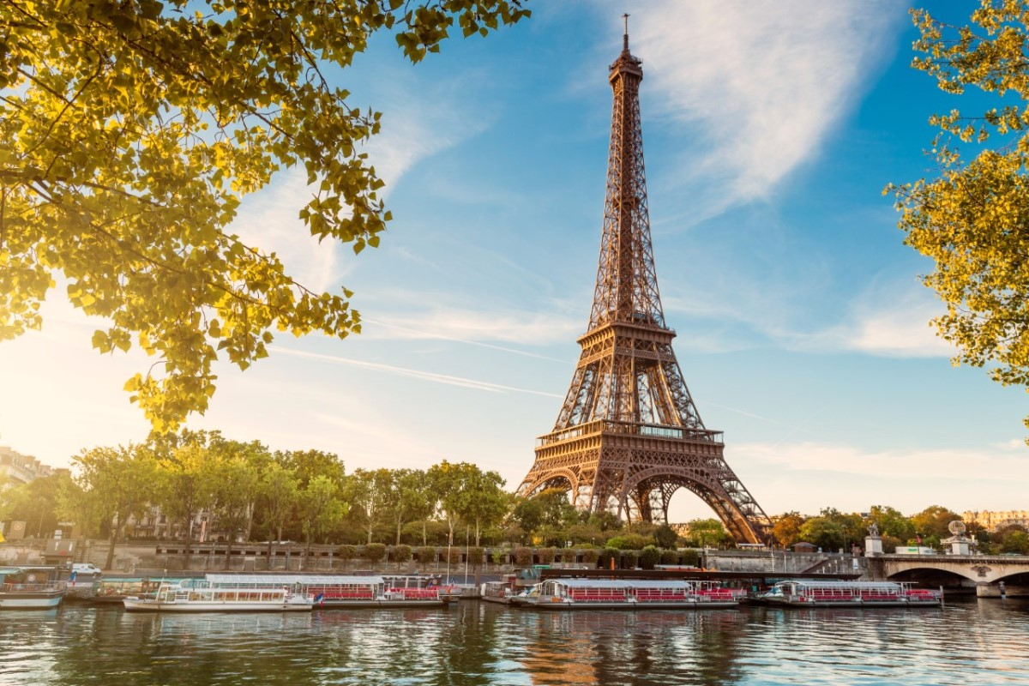

İLKBAHAR & YAZ & SONBAHAR & KIŞ DÖNEMİ
KURBAN BAYRAMI
PARİS
Türk Hava Yolları Tarifeli Seferleri ile
23 Nisan & 23 Mayıs & 30 Temmuz & 05 Kasım
10, 24 Aralık 2020 Hareket… 3 Gece
TÜM TÜRKİYE’DEN ve KIBRIS’TAN İÇ HAT BAĞLANTI İMKANI!***

1 Gün İSTANBUL - PARİS
Sabiha Gökçen Havalimanı Dış Hatlar gidiş terminalinde pasaport kontrol ve bilet/bagaj işlemlerinizi zamanında bitirebilmek için uçuşunuzdan üç saat önce havalimanında hazır bulunmanız önerilir. Bagaj, bilet ve pasaport işlemlerinden sonra Türk Hava Yollarının uçuşu ile Paris’e hareket. Paris’ e varış, ardından havalimanında bizleri bekleyen özel otobüsümüzle panoramik şehir turu. Panoramik Şehir turunda Opera Meydanı ve Binası, Tuilleries Bahçeleri, Concorde Meydanı, dünyaca ünlü alışveriş caddesi Champs-Elysées, Zafer Takı (Arc De Triomphe), Eiffel Kulesi, Askeri Müze, Meclis binası, Napoléon'un Mezarı, Louvre Sarayı ve Müzesi, Madlen Kilisesi, Grand Palais, Petit Palais ,Comedie Francais, görülecek yerler arasındadır. Tur bitimi otelimize transfer ve dinlenmek üzere serbest saatler. (Uçak saatleri aşağıda belirtilmiştir.)

2. Gün PARİS
Kahvaltının ardından serbest zaman. Arzu eden misafirlerimiz ile ekstra olarak düzenlenecek Paris ikonları ve Seine Nehri turu. (95 Euro). Turumuzda şehrin doyumsuz manzarasını izleme olanağı bulacağımız, Paris'in olduğu kadar Fransa’nın da sembolü olan Eiffel Kulesine çıkıyoruz. Daha sonra, tekne ile Seine Nehri Gezisi’ne çıkıyoruz. Paris’in en muhteşem binalarını yakından görecek, Seine Nehri’nin köprülerinin altından geçerek unutulmaz anlar yaşayacaksınız. Bu tekne gezisi sırasında görülecek yerler arasında Amerikan Kilisesi, Millet Meclisi, Dışişleri Bakanlığı, Orsay Müzesi, Cité Adası, Notre Dame Katedrali, Adliye Sarayı, Conciergerie Hapishanesi, Belediye Sarayı, Modern Sanatlar Müzesi ve Louvres Sarayı bulunmakta. Nehir gezisi sonrası şehrin en ilgi çeken merkezlerinden biri olan hareketli Pigalle Semti’nden geçerek, günümüzde halen bohem yaşamın devam ettiği Ressamlar Tepesi adıyla bilinen Montmartre Tepesine fünikülerle çıkacağız. Burada Sacré-Coeur’ü (Adaklar Kilisesi) gördükten sonra, Ressamlar Meydanı’nda portrenizi yaptırmak ve yemek için serbest vaktiniz olacak. Ressamlar Tepesi gezisinin ardından, vergisiz parfüm, kozmetik ürünleri ve saat alabileceğiniz Benlüx mağazasına hareket ediyoruz. Benlüx Mağazasından sonra turumuz sona eriyor. Arzu eden misafirlerimiz ile ekstra olarak düzenlenecek Romantik Paris gece turu. (35 Euro) Filmlere, resimlere, şarkılara, şiirlere konu olmuş aşkın kenti Paris’i gece panoramik olarak görebilecek Eyfel kulesindeki kısa ışık gösterisini izleyecek, tüm dünyanın en tanınmış caddesi Champs Elysees’de dolaşma fırsatı bulacaksınız. Arzu eden misafirlerimiz Lido Show (140 Euro) turu. 60 yıldır devam eden danslı gösterileriyle Paris gecelerinin en görkemli kabarelerinden biri olan Lıdo Show’u bizler için ayrılmış özel masalarda şampanya eşliğinde izleme fırsatı bulabilecekler. Tur bitimi otelimize transfer ve dinlenmek üzere serbest saatler.

3. Gün PARİS
Kahvaltının ardından serbest zaman. Arzu eden misafirlerimiz ile ekstra olarak düzenlenecek Disneyland turu. / çift park (130 Euro), Louvre ve Versailles turu. (150 Euro) veya Louvre ve Notre Dame Katedrali turu. (75 Euro)

Disneyland turumuzda; Main Street ve 19. Yüzyıl Amerikan kasabaları, Korsan Adası, Fantezi Ülkesi ve Keşifler Diyarı göreceğimiz yerler arasında. Frontierland’da, Perili Köşkte gezinti yaptıktan sonra, başıboş bir maden treni ile maden tünelleri ve yıkılmaya yüz tutmuş köprülerden geçerek eğlencenin doruklarına ulaşacağız. Indiana Jones'un Ölüm Tapınağı'nı hızlı trenle gezecek ve sonrasında teknelerimize binerek muazzam bir kaleyi kuşatan Karayip Korsanları’nı ziyaret edeceğiz. Dünyanın dört bir yanından çocukların bizler için söyleyeceği şarkıları teknelere binerek izleyecek ve Disney karakterleriyle tanışacağız. Dileyenler uzay gemilerine binerek yıldız savaşlarına bizzat katılacak, hız tutkunları ise Uzay Dağı'ndan aya kadar ulaşabilecekler. Tabii her şeyin yanında nefis bir çevre dizaynı, unutulmaz fotoğraflar çekebileceğiniz manzaralar ve onlarca alışveriş butiği sizi bekliyor. Disney karakterlerinin geçit töreninin ardından sezona göre kapanış saatlerine uygun olarak Paris’e geri döneceğiz.

Louvre müzesi & Versailles Sarayı turumuzda ; Dünyanın en büyük ve en ünlü sanat müzesi olan Louvre’u gezdikten sonra serbest öğle yemeği molası veriyoruz. Daha sonra Versailles Sarayına doğru hareket ediyoruz. Fransız kraliyet ailesine asırlarca ev sahipliği yapmış ünlü Versailles Sarayı gezimizde kraliçe Marie-Antoinette ve kral 16. Louis’nin orijinal haliyle korunmuş yatak odalarını, aynalı
galeriyi, bakanlık dairelerini, saray kilisesini, savaş salonunu ve sarayın yeni restore edilmiş birçok salonunu serbest olarak gezdikten sonra su oyunlarıyla meşhur kraliyet bahçelerini de keşfetme şansına sahip olacağız.

Louvre müzesi & Notre Dame katedrali turumuzda ; Dünyanın en büyük ve en ünlü sanat müzesi olan Louvre’u gezdikten sonra serbest öğle yemeği molası veriyoruz. Daha sonra Victor Hugo’nun sefiller adli romaninda gecen Notre Dame katedralini ziyaret ediyoruz.

4. Gün PARİS – İSTANBUL
Kahvaltının ardından odaların boşaltılması ve uçak saatine bağlı olarak havalimanına transfer. Bagaj, bilet ve gümrük işlemlerinden sonra Türk Hava Yollarının uçuşu ile İstanbul’a uçuş ve Sabiha Gökçen Havalimanına varış. Turumuzun ve servislerimizin sonu. (Uçak saatleri aşağıda belirtilmiştir.)

3* Oteller  (Yarı Merkezi) | 2 ve 3 Kişilik  Oda / Kişi başı | Tek Kişilik  Oda Farkı | 3 – 12 Yaş  Çocuk | 0 – 2 Yaş  Çocuk
05 Kasım & 10, 24 Aralık 2020 | 399 Euro | 170 Euro | 399 Euro | 150 Euro
23 Mayıs 2020 | 499 Euro | 170 Euro | 499 Euro | 150 Euro
23 Nisan 2020 | 549 Euro | 170 Euro | 529 Euro | 150 Euro
30 Temmuz 2020 (Kurban Bayramı) | 599 Euro | 170 Euro | 579 Euro | 150 Euro

***** 3*-4*-5* şehir merkezi otel seçenekleri ve kişiye özel transfer, şehir turu, rehberlik hizmetleri için fiyatlarımızı Sorunuz****

23.04.2020 | TK1819 | SAW-CDG | 08:40 | 11:35 | 26.04.2020 | TK1820 | CDG-SAW | 12:30 | 16:55
23.05.2020 | TK1819 | SAW-CDG | 08:40 | 11:35 | 26.05.2020 | TK1820 | CDG-SAW | 12:30 | 16:55
30.07.2020 | TK1819 | SAW-CDG | 08:40 | 11:35 | 02.08.2020 | TK1820 | CDG-SAW | 12:30 | 16:55
05.11.2020 | TK1819 | SAW-CDG | 11:40 | 13:30 | 08.11.2020 | TK1820 | CDG-SAW | 14:25 | 19:55
10.12.2020 | TK1819 | SAW-CDG | 11:40 | 13:30 | 13.12.2020 | TK1820 | CDG-SAW | 14:25 | 19:55
24.12.2020 | TK1819 | SAW-CDG | 11:40 | 13:30 | 27.12.2020 | TK1820 | CDG-SAW | 14:25 | 19:55

FİYATLARIMIZA DAHİL OLAN SERVİSLERİMİZ
Türk Hava Yolları ile Sabiha Gökçen Havalimanı (SAW)– Paris – Sabiha Gökçen Havalimanı (SAW) parkurunda gidiş dönüş ikram dahil uçak bileti,
Programda belirtilen otellerde 3 gece kahvaltı dahil konaklamalar,
Havalimanı vergileri bedeli,
Profesyonel Türkçe rehberlik hizmetleri
Otel vergileri & turist şehir vergileri,
TÜRSAB zorunlu mesleki sorumluluk sigortası

FİYATLARIMIZA DAHİL OLMAYAN SERVİSLERİMİZ
Vize ücreti (120 Euro )
Seyahat sağlık sigortası (15 Euro)
Her türlü otel ekstraları ve kişisel Harcamalar
Yurtdışı çıkış vergisi
Müze, ören yerleri ve buna benzer tüm giriş ücretleri,
Programda belirtilen tüm ekstra turlar.
Rehber ve şoför bahşişleri

ÖNEMLİ NOTLAR
***Tur Programımız minimum 20 kişi katılım şartı ile düzenlenmektedir. Gezi için yeterli katılım sağlanamadığı takdirde, lokal Türkçe veya İngilizce rehberlik ile opere edilebilecektir. Son iptal bildirim tarihi tur kakışına 20 gün kaladır. Katılım yetersizliği nedeniyle iptal edilen tur acenteniz aracılığı ile tarafınıza bildirilecektir.
***Tur programında isim belirtilmeden sadece kategori bilgisi verildiği ve/veya aynı destinasyon için seçenekli bulunduğu durumlarda otel(ler) gezi hareketinden 48 saat önce acenteniz tarafından bildirilecektir.
***Fuar, kongre, konser, etkinlik, spor turnuvası vb. gibi dönemlerde oteller belirtilen km’ lerden fazla mesafede kullanılabilir. Böyle bir durumda, turun hareket tarihinden 15 gün önce acenteniz tarafından bilgi verilecektir.
*** 3 Kişilik odalar, otellerin müsaitliğine göre verilebilmekte olup, bu tip odalarda 3. Kişiye tahsis edilen yatak standart yataklardan küçüktür. 3 Kişilik odalar 1 büyük yatak + 1ilave yataktan oluşmaktadır. İlave yataklar. Açma-kapama ve coach bed olarak adlandırılan yataklardan oluştukları için Tur katılımcısı 3. Kişi ve/veya çocuk rezervasyonlarında odalarda yaşanabilecek sıkışıklık ve yatak tipini kabul ettiklerini beyan etmiş sayılırlar. Çocuk indirimleri 2 yetişkin yanında kalan –yaş grubuna uyan- tek çocuk için geçerlidir.
***Tura iştirak eden kişilerin, şahsi eşyaları, çantaları, valizleri kendi sorumluluğunda olup, unutulan/kaybolan/çalınan eşyalardan Flyexpress sorumlu değildir. Unutulan eşyaların bulunma durumlarında Ülkeye ve/veya kişiye ulaştırılması sırasında yapılan masraflar eşya sahibine aittir.
***Tur programında dahil olan hizmetlerden Otelde alınan Kahvaltılar, bulunulan ülkenin kahvaltı kültürüne uygun olarak ve genelde kontinental kahvaltı olarak adlandırılan tereyağı, reçel, ekmek, çay veya kahveden oluşan sınırlı bir mönü ile sunulmakta olup gruplar için gruba tahsis edilmiş ayrı bir salonda servis edilebilir.
***Tur paketine dahil olan panoramik şehir turları, şehirlerin genel tanıtımı için düzenlenen ve araç içinden rehber anlatımıyla panoramik olarak yapılan müze, ören yeri girişlerini içermeyen en fazla 2-3 saatlik turlardır. Panoramik turlar, programda belirtilen diğer turlar da dâhil olmak üzere, tura denk gelen gün ve saatte yerel otoriteler tarafından gezilmesine, girilmesine izin verilmeyen veya her hangi bir etkinlik nedeniyle kapalı yollar sebebiyle gerçekleşmediği takdirde, keza hava şartları nedeniyle turun yapılması imkansız hale geldiği durumlarda bahse konu turların yapılamamasından Flyexpress sorumlu değildir. Bazı turlar kapalı yollar veya araç girişine izin verilmeyen noktalarda imkanlar dâhilin de toplu taşıma veya yaya olarak yapılabilir.
***Ekstra turlar, servis aldığımız yerel acente tarafından en az 10 kişi katılım şartı ile düzenlenmektedir. Yeterli sayı sağlanamadığı takdirde geziler yapılamamakta veya ekstra gezi fiyatları, içerik, kullanılacak araç katılımcı sayısına göre değişiklik göstermektedir. Ayrıca turların günleri ve saatleri, gidilecek yerlerde ki müze, ören yerlerinin açık/kapalı olma durumlarına ve hava şartlarına göre rehber tarafından değiştirilebilir.
***Ekstra turlar katılımcının isteğine bağlı olup zorunlu değildir. Tur esnasında düzenlenen ekstra turlara katılmak istemeyen yolcular, yol üzerinde bulunan müsait bir dinlenme tesisinde beklemeyi kabul etmiş sayılırlar. Bu yolcular ekstra tur başlamadan yol üstü dinlenme tesisine bırakılıp, turun tamamlanması ardından bırakıldıkları noktadan alınırlar.
*** Sadece kategori bilgisi verildiği ve/veya aynı destinasyon için alternatif bilgiler bulunduğu durumda konaklayacağınız otel(ler)i gezi hareketinden 48 saat önce öğrenebilirsiniz.
***Programda belirtilen iç hat bağlantı saatleri havayolunun tarifesinde bulunan örnek saatler olup, tüm uçuş detayları ve iç hat bağlantı saatlerinin turdan 48 saat önce teyit edilmesi zorunludur.
*** Disneyland ekstra tur esnasında rehberlik hizmeti gidiş – dönüş transferi esnasında verilecektir, Park içerisinde rehberlik hizmeti bulunmamaktadır.
*** Disneyland turu çift park yetişkin ve çocuk fiyatı 130 Euro, 0-2 yaş ücretsizdir.
** Paris ikonları turu yetişkin fiyatı 95 Euro, 3-11 yaş çocuk 50 Euro, 0-2 yaş ücretsizdir. Eiffel kulesinde 2. Kata çıkış mevcuttur.

Vize
*** T.C vatandaşları için vize uygulaması vardır. Vize başvurusu için seyahat bitiş tarihinden itibaren en az 6 ay geçerli pasaport ile acentemizden “Vize İçin Gerekli Evraklar” listesinde belirtilen belgeler ile başvurmak gerekmektedir. Yeşil pasaport sahipleri için vize uygulaması olmayıp, seyahat bitiş tarihinden itibaren en az 6 ay geçerli pasaport yeterlidir. Vize alınmış olması, ülkeye giriş yapılabileceği anlamına gelmez, pasaport polisinin sizi ülkeye sokmama yetkisi vardır. Bu durumdan Fly Express sorumlu değildir, sorumluluk yolcuya aittir.
*** T.C. yeşil pasaportu ile seyahat edecek misafirlerimizin, eğer pasaportlarının alınış tarihi 10 yıldan eski ise; pasaportlarını yenilemeleri gereklidir. Aksi halde gidecekleri ülkeye kabul edilmeyebilirler ve/veya Türkiye'den havayolu firması tarafından uçuşları gerçekleştirilmeyebilir. Böyle bir durumda sorumluluk yolcuya aittir.
*** Yırtık, yıpranmış, ıslanmış ve/veya benzeri tahribat(lar)a uğramış pasaportlar nedeniyle ziyaret edilecek ülke sınır kapısında gümrük polisi ile sorun yaşanmaması adına ; anılan pasaportların yenilenmesi ve T.C. vatandaşlarına vize uygulayan bir ülke ise ilgili vizenin yeni pasaportta olması gerekmektedir. Aksi durumda sorumluluk yolcuya aittir.
*** 18 yaşından küçük misafirlerimiz tek başlarına ya da yanlarında anne ya da babadan sadece biri ile seyahat ederken ülke giriş-çıkışlarında görevli polis memurunca anne-babanın ortak muvafakatini gösterir belge sorulması ihtimali olduğundan; 18 yaş altı misafirlerimizin ve anne-babalarının bu konuda hassasiyet göstermelerini tavsiye ederiz.
Fly Express, hava yolu ile yolcu arasında aracı kurum olup, 28.09.1955 Lahey Protokolü’ne tabidir. Tarifeli ve özel uçuşlarda rötar riski olabilir veya mevcut gezi ve uçuş öncesinde saatler değişebilir. Fly Express, bu değişiklikleri en kısa sürede bildirmekle yükümlüdür. Yolcularımız uçuş detaylarının değişebileceğini bilerek ve kabul ederek turu satın almışlardır. Diğer ülke vatandaşlarına uygulanan vize prosedürü için acentanızdan bilgi alabilirsiniz.

